शासकीय डॉ. वा. वा. पाटणकर कन्या स्नातकोत्तर महाविद्यालय, दुर्ग (छ:ग)

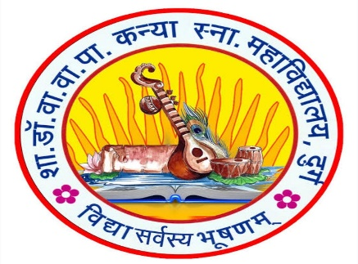

परियोजना कार्य

“मैक्डॉनाल्ड्स और केएफसी की विपणन रणनीति”

एम. कॉम. (चतुर्थ सेमेस्टर)
सत्र – 2023 – 2024

निर्देशक विभाग अध्यक्ष छात्रा का नाम – पूनम सिंह
डॉ. के एल राठी डॉ. अनिल जैन रोल नंबर -233021170036
मोबाईल नंबर – 9131756383

प्रमाण पत्र

यह प्रमाणित किया जाता है की पूनम सिंह द्वारा “मैक्डॉनाल्ड्स और केएफसी की विपणन रणनीति” विषय पर हेमचंद यादव विश्वविद्यालय दुर्ग की एम. कॉम. चतुर्थ सेमेस्टर परीक्षा हेतु सन 2023 – 2024 प्रोजेक्ट तैयार किया गया है |

यह प्रोजेक्ट छात्रा द्वारा मेरे मार्गदर्शन व निर्देशन मे तैयार किया गया है |

विभाग अध्यक्ष निर्देशक
डॉ. अनिल जैन डॉ. के एल राठी

घोषणा पत्र
मै घोषणा करती हूँ की शीर्षक “ मैक्डॉनाल्ड्स और केएफसी की विपणन रणनीति ” प्रोजेक्ट रिपोर्ट शासकीय डॉ. वामन वासुदेव पाटणकर कन्या स्नातकोत्तर महाविद्यालय , दुर्ग (छ:ग.) मे हेमचंद यादव विश्वविद्यालय दुर्ग की एम. कॉम चतुर्थ सेमेस्टर परीक्षा हेतु वाणिज्य विभाग के प्राध्यापक डॉ. के एल राठी के निर्देशन मे पूर्ण किया गया है । यह मेरा स्वयं का अप्रकाशित मौलिक कार्य हैँ ।

छात्रा का हस्ताक्षर
नाम – पूनम सिंह
रोल नंबर – 233021170036
कक्षा – एम. कॉम. चतुर्थ सेमेस्टर

